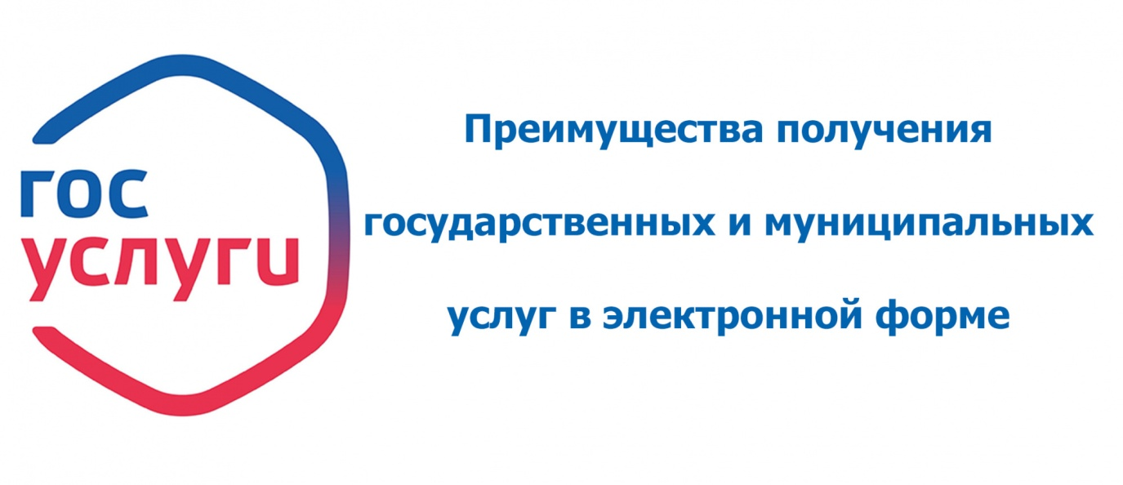

Преимущества получения массовой социально значимой услуги «Зачисление в образовательную организацию» в электронном виде посредством Портала Госуслуг заключаются в следующем:
- доступности в получении информации, связанной с получением услуги. Перед подачей электронного заявления заявитель имеет возможность ознакомиться с порядком предоставления услуги и органами власти, ответственными за их исполнение.
- упрощении процедур получения услуги. Формы электронных заявлений на Портале максимально упрощены и понятны заявителям.
- информированности гражданина на каждом этапе работы по его заявлению. После обращения за услугой через Портал заявитель в личном кабинете сможет отследить статус заявления и получить результат предоставления услуги.
- возможности подачи заявления о предоставлении услуги в удобное для заявителя время, из дома или офиса, используя при этом различные средства информационно-телекоммуникационных технологий: компьютер, ноутбук, планшет, мобильный телефон.
Кроме того, возможностями Портала могут воспользоваться физические и юридические лица, предприниматели и иностранные граждане.

